

MT310

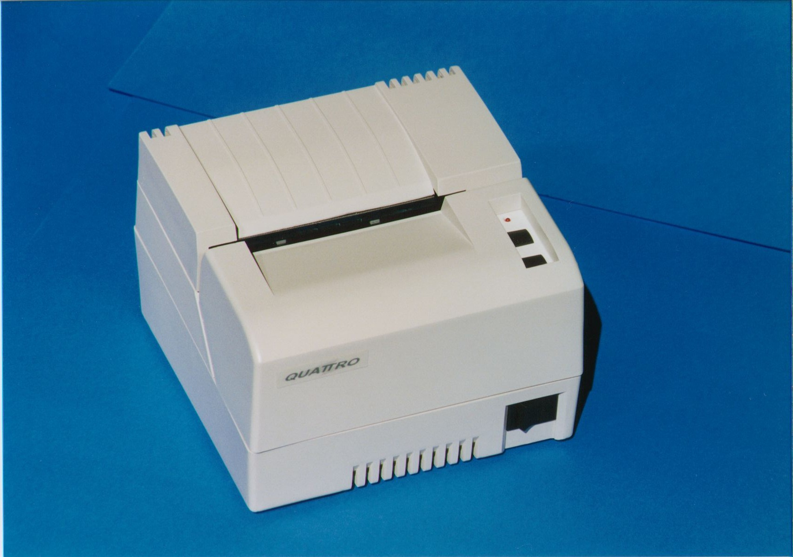

MANUAL DO USUÁRIO

REV. 0

NOSSO SERVIÇO DE APOIO AO CONSUMIDOR
PARABÉNS!
VOCÊ ADQUIRIU O QUE HÁ DE MELHOR

 (11) 4161-7398
suporte@quattroe.com.br

Ligue-nos ou mande sua mensagem para resolver suas dúvidas.

MT310

A MT310 é uma impressora térmica que se destaca pela robustez e versatilidade.

- Bobina de papel de 80 mm e é de fácil substituição (“easy load”)
- Guilhotina opcional para corte do papel (total ou parcial)
- Porta de comunicação serial RS232 ou USB
- Voltagem de entrada de 90V a 240V
- Velocidade 100 mm/s

INSTALAÇÃO

PAPEL
Bobina :

- Retire a tampa traseira da impressora
- Pressione a alavanca que libera a tampa basculante do compartimento do papel.
- Insira a bobina de forma que a ponta livre saia por baixo dela e para a frente.
- Deixe uma pequena ponta livre e feche a tampa.

OPERAÇÃO

TECLADO
Led ON
Quando aceso, indica que a fonte está ligada.
Quando estiver piscando, indica:
 | Problema | Led Ligado (ms) | Led Deslig. (ms)

 | Problema de hardware, travamento do mecanismo, travamento da fita | 250 | 50
 | Impressora fora de linha | 140 | 140
Tecla ON LINE
Comuta os estados Fora de Linha (led pisca) e Conectada (led aceso).
Tecla LF
Esta tecla tem a função de avançar e retornar o papel. Para avançar, coloca- se a impressora fora de linha (o led pisca) e ,com toques alimenta-se o papel linha a linha. Mantendo-se apertada, o papel avança continuamente.

MODO DIAGNÓSTICO
Para testar a impressora, ativa-se o modo diagnóstico. Isso é feito desligando-se a impressora e ligando-se com a tecla LF pressionada.

MODO HEXDUMP
Neste modo, a impressora lista os códigos em hexadecimal dos dados que está recebendo. Para ativá-lo desliga-se a impressora e liga-se com a tecla ON LINE pressionada.

INTERFACE COM O COMPUTADOR
A comunicação pode ser feita pela interface serial (RS232C) ou USB.
O formato de transmissão da serial é: 8 bits sem paridade. A velocidade de transmissão da serial é 9600 bits/s. As pinagens das interfaces estão na seção de especificações.
O cabo para conectar com um IBM PC é o seguinte:
 | IBM PC DB 9 | IBM PC DB 25 | Impressora | Descrição Computador
 | - | 1 | 1 | Chassis
 | 2 | 3 | 2 | RXD
 | 3 | 2 | 3 | TXD
 | 4 | 20 | 4 | DTR
 | 5 | 7 | 5 | GND
 | 6 | 6 | 6 | DSR
 | 8 | 5 | 8 | CTS

Porta USB

A grande maioria dos programas de automação trabalha com impressoras na porta serial. Por isso, ao conectar um cabo USB, será instalada uma porta serial USB virtual.

Conecte o cabo USB na impressora e no computador. Ligue a impressora.

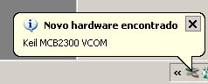

O Windows detectará o novo hardware como “Keil MCB2300 VCOM” e abrirá o assistente para adicionar novo hardware.

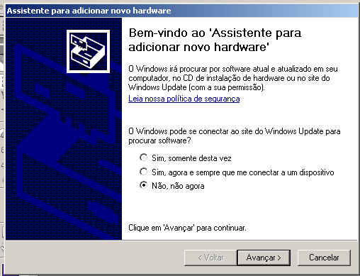

Depois da instalação, verifique as Portas(COM&LPT) no seu gerenciador de dispositivos. Você encontrará uma porta adicional "MCB2300 USB VCom Port(COMx)" onde o número "x" não é fixo. Para cada PC, haverá um “x” diferente. O driver host USB atribui o valor para "x" dinamicamente baseado na configuração de portas COM existente no sistema.
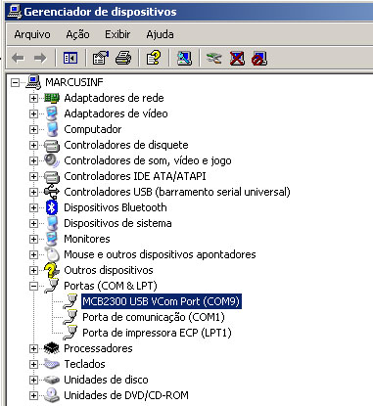

Para cada adaptador diferente instalado, o número x de comx é incrementado. Após a instalação, o número x não muda, mesmo que a impressora seja desconectada e conectada novamente.

Alguns programas não acessam portas comx para x>9. Neste caso, é necessário retornar o contador de portas do computador para zero. Para esta operação, é necessário alterar o registro do computador. Por isso, deve ser realizada por pessoa qualificada.

1)Desinstale a porta serial da impressora: com a impressora ligada, entre no “gerenciador de dispositivos”. Clique com o botão direito na porta MCB2300 USB Vcom e escolha a opção “desinstalar”.

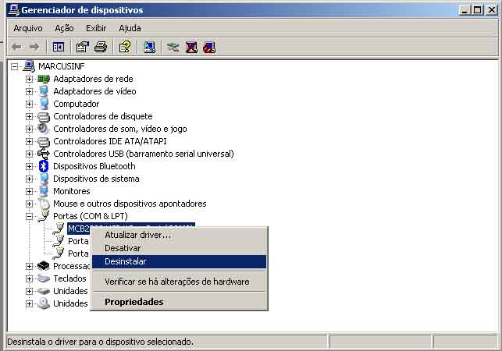

2)Desligue a impressora.
3)Clique em “iniciar”/”executar”
4)Digite “regedit” e clique em “ok”.
5)Salve uma cópia do registro. Clique em “Arquivo”/”Exportar” e escolha uma pasta destino. Se houver problema, você poderá recuperar o registro utilizando a opção “Arquivo”/”Importar”.
6)Navegue até a pasta “HKEY_LOCAL_MACHINE”/”SYSTEM”/”CurrentControlSet”/”Control”/”COM Name Arbiter”
7)Clique com o botão direito na chave ComDB e escolha “modificar”.
8)Apague todo o campo “Dados do valor” e clique em “ok”.
9)Reinicialize o computador.
10)Ligue a impressora e instale a porta serial novamente.
11)Entre no “gerenciador de dispositivos” e verifique o novo número da porta serial.

Driver da impressora

No “Painel de Controle”, escolha “Impressoras”.
Dentro de “Impressoras”, clique em “Adicionar impressora”.
Na janela “Bem-vindo ao assistente para adicionar impressora”, clique em “Avançar>”.
Na janela “Impressora local ou de rede”, escolha “Impressora local conectada a este computador” e clique em “Avançar>”.

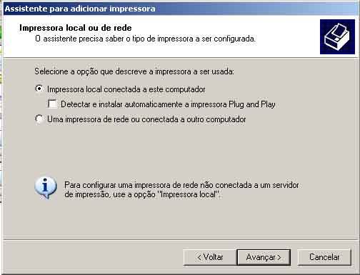

Na janela “Selecione uma porta de impressora”, selecione “Usar a seguinte porta” e escolha a porta “comx” da porta serial virtual USB ou uma porta com do computador que será conectada diretamente à porta serial da impressora. Clique em “Avançar>”.

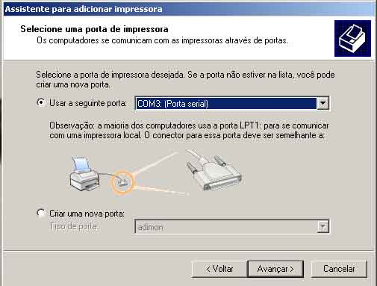

Na janela “Instalar software de impressora”, clique em “Com disco...”. Procure o drive onde está o CD da impressora e selecione o arquivo tty.inf. No campo de impressoras, vai aparecer a “MT310”. Clique em “Avançar>”.

Na janela “Forneça um nome para a impressora”, mantenha MT310 e responda a pergunta “Deseja que esta seja a impressora padrão?” conforme sua aplicação. Clique em “Avançar>”.

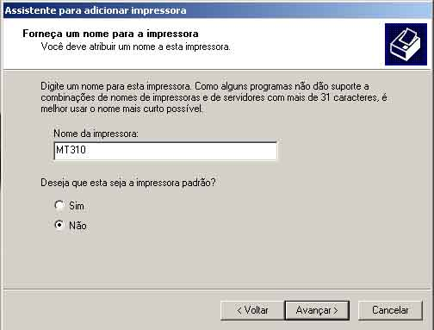

Na janela “Imprimir página de teste”, escolha “Sim” e
clique em “Avançar>”.

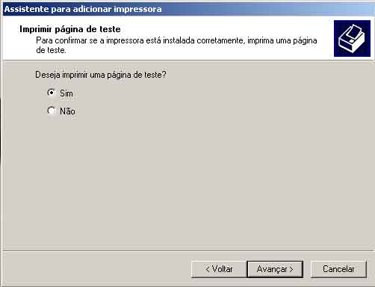
Na página “Concluindo o assistente para instalar impressora”, clique em “Concluir”.

Você receberá um aviso alertando que o software não passou no teste de logotipo. Clique em “Continuar assim mesmo”.

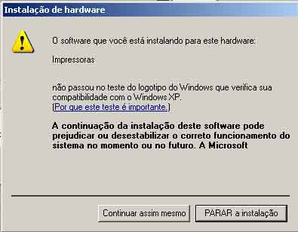

Comandos

ESC - n
Modo sublinhado liga/desliga
ASCII | ESC | - | n
Hex | 1B | 2D | n
Decimal | 27 | 45 | n
▪ Ações de acordo com o valor de n:
n | Ação
0,48 | Desliga modo sublinhado
1,49 | Liga modo sublinhado com um ponto de espessura
2,50 | Liga modo sublinhado com dois pontos de espessura

ESC ! n
Seleciona o modo de impressão:

ASCII | ESC | ! | n
Hex | 1B | 21 | n
Decimal | 27 | 33 | n

0 ≤ n ≤ 255

Bit | Off/On | Hex | Decimal | Função
4 | Off | 00 | 0 | Dupla altura desligada
 | On | 10 | 16 | Dupla altura ligada
5 | Off | 00 | 0 | Dupla largura desligada
 | On | 20 | 32 | Dupla largura ligada

GS k m n d1...dn
Imprime códido de barras

ASCII | GS | k | m | n | d1...dn
Hex | 1D | 6B | m | n | d1...dn
Decimal | 29 | 107 | m | n | d1...dn

65 ≤ m ≤ 73 (n e d dependem do sistema de códigos usado)

m | Codígo | n | d
65 | UPC-A | 11 ≤ n ≤ 12 | 48 ≤ d ≤ 57
66 | UPC-E | 11 ≤ n ≤ 12 | 48 ≤ d ≤ 57
67 | JAN13(EAN) | 12 ≤ n ≤ 13 | 48 ≤ d ≤ 57
68 | JAN8(EAN) | 7 ≤ n ≤ 8 | 48 ≤ d ≤ 57
69 | CODE39 | 1 ≤ n ≤ 255 | 48 ≤ d ≤ 57, 65 ≤ d ≤ 90, d=32,36,37,43,45,46,47
70 | ITF | n =13 | 48 ≤ d ≤ 57
71 | CODABAR | 1 ≤ n ≤ 13 | 48 ≤ d ≤ 57, 65 ≤ d ≤ 68, d=36,43,45,46,47,58
72 | CODE93 | 1 ≤ n ≤ 13 | 0 ≤ d ≤ 127
73 | CODE128 | 2 ≤ n ≤ 13 | 0 ≤ d ≤ 127
ESC E n
Liga/Desliga modo enfatizado

ASCII | ESC | E | n
Hex | 1B | 45 | n
Decimal | 27 | 69 | n
0 ≤ n ≤ 255

n | Função
0 ou 48 | Desliga modo enfatizado
1 0u 49 | Liga modo enfatizado

GS v 0 m xL xH yL yH d1...dk
Imprime imagem gráfica
ASCII | GS | v | 0 | m | xL | xH | yL | yH | d1...dk
Hex | 1D | 76 | 30 | m | xL | xH | yL | yH | d1...dk
Decimal | 29 | 118 | 48 | m | xL | xH | yL | yH | d1...dk

0 ≤ m ≤ 3, 48 ≤ m ≤ 51
1 ≤ (xL + xH x 256) ≤ 128 (0 ≤ xL ≤ 128, xh=0)
1 ≤ (yL + yH x 256) ≤ 4095 (0 ≤ yL ≤ 255, 0 ≤ yH ≤ 15)
0 ≤ d ≤ 255
k = (xL + xH x 256) x (yL + yH x 256)

- m não altera a impressão
- xL, xH especificam (xL + xH x 256) byte(s) na direção horizontal
- yL, yH especificam (yL + yH x 256) dot(s) na direção vertical
- d são os dados de imagem

GS V m
Aciona a guilhotina do papel.

ASCII | GS | V | m
Hex | 1D | 56 | m
Decimal | 29 | 86 | m

m | Função
0, 48 | corta o papel deixando um ponto sem cortar
1, 49 | corta totalmente o papel

